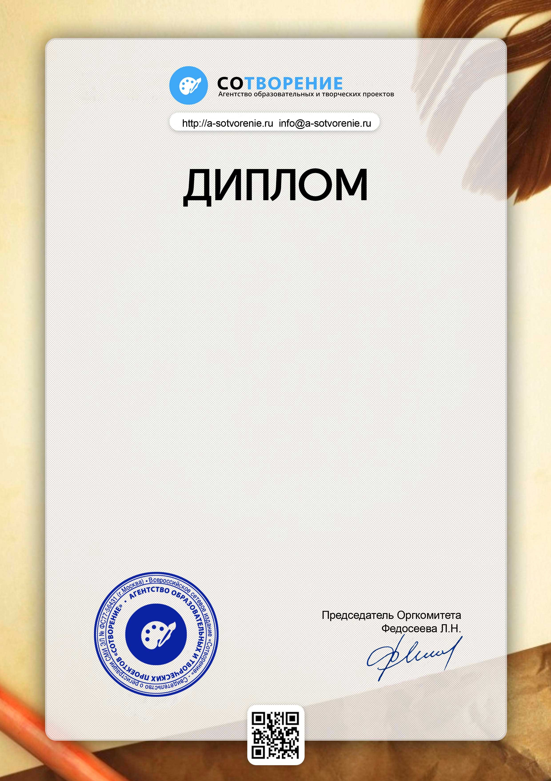

№ ST 620 - 85879

Награждается
Ахметова Айгуль
(руководитель - Занкина Наталья Венальевна)
Муниципальное общеобразовательное учреждение средняя общеобразовательная школа с.Нугуш Республики Башкортостан

Победитель (1 место)

XI Всероссийского конкурса для детей и молодежи
"ВРЕМЯ ТАЛАНТЛИВЫХ"

Номинация: "Литературное творчество"
Конкурсная работа: Стихотворение "Ветер войны" С.Кадашников

Сроки проведения конкурса: 1 января – 30 июня 2020 г.
Результаты конкурса и список победителей размещены
на сайте Агентства "Сотворение" по адресу: https://a-sotvorenie.ru/result
Агентство "Сотворение" является проектом Центра гражданского образования "Восхождение" (http://civiledu.ru)
Свидетельство Роскомнадзора о регистрации СМИ №ФС77-56431

г.Москва
16.03.20

